广东财经大学

2018级数字媒体艺术系

作业报告

2018～2019学年第2学期

|  |  |
| --- | --- |
| **课程名称** | **数字信号处理** |
| **作 业 名 称** | **DSP作业4** |
| （编号或题目）  **授课教师** | **刘茜蕾** |
| **姓名** | **组长：吴志标**  **组员：林樱洁 王跃静 林佩佩 徐楚玲** |
| **规定的递交日期** | **2019.6.3** |

1. **绘制一个周期的时域基带信号**

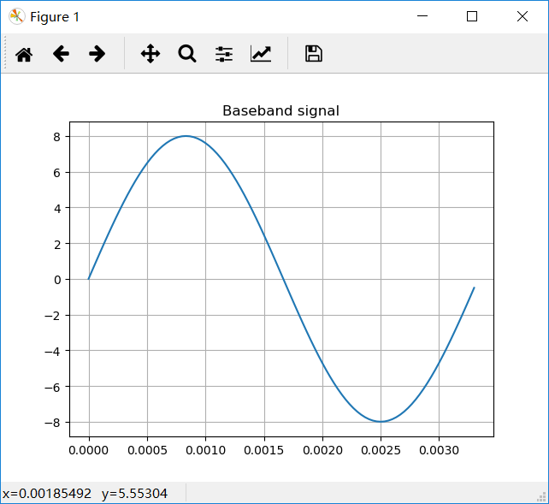

这道题中自定义幅值A为8， 信号模拟线频率在语音频率范围内自定义为300Hz。做这道题遇到的比较大的问题是不懂什么是时域基带信号，通过上网查找资料以及请教老师，将这个问题给解决了。所谓基带信号，指的是[信源](https://wenwen.sogou.com/s/?w=%E4%BF%A1%E6%BA%90&ch=ww.xqy.chain" \t "https://wenwen.sogou.com/z/_blank)（[信息源](https://wenwen.sogou.com/s/?w=%E4%BF%A1%E6%81%AF%E6%BA%90&ch=ww.xqy.chain" \t "https://wenwen.sogou.com/z/_blank)，也称发终端）发出的没有经过调制（进行[频谱搬移](https://wenwen.sogou.com/s/?w=%E9%A2%91%E8%B0%B1%E6%90%AC%E7%A7%BB&ch=ww.xqy.chain" \t "https://wenwen.sogou.com/z/_blank)和变换）的原始电信号，其特点是频率较低，[信号频谱](https://wenwen.sogou.com/s/?w=%E4%BF%A1%E5%8F%B7%E9%A2%91%E8%B0%B1&ch=ww.xqy.chain" \t "https://wenwen.sogou.com/z/_blank)从零频附近开始，具有低通形式。根据原始电信号的特征，基带信号可分为[数字基带信号](https://wenwen.sogou.com/s/?w=%E6%95%B0%E5%AD%97%E5%9F%BA%E5%B8%A6%E4%BF%A1%E5%8F%B7&ch=ww.xqy.chain" \t "https://wenwen.sogou.com/z/_blank)和模拟基带信号（相应地，信源也分为数字信源和模拟信源。）其由信源决定。这道题中其实就是画出一个时域正弦信号的图像，在实训作业一曾做过。

1. **采用均匀量化PCM对(1)中的基带信号进行数字量化**

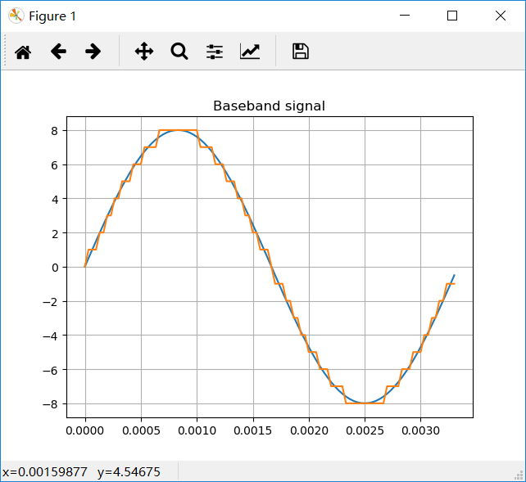

（a）

[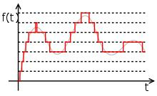](https://pic.baike.soso.com/ugc/baikepic2/0/20180913225647-658105402_png_220_135_8016.jpg/0)

(b)

从网上找到的信号量化后的图像(b)与上图(a)中的图像很相似，因此图(a)的橙色线为量化后的信号图像，其量化级数为16，量化分辨率为1。其中量化级数可通过老师给的背景知识中的公式计算得到，而量化分辨率则可通过上图直观地看出来。这道题中的量化的虽然比较好理解，但是在python代码的实现上还是有比较大的难度。在做这道题的过程中运用了python中的四舍五入函数round，以实现量化，但是这种方法中，无法体现量化位数的作用，甚至几乎没有用到量化位数；之后还找了其他资料，想到了另一种量化方法，但是在写代码的过程中遇到了困难，写代码过程中无法比较两个函数在取相同自变量的情况下比较大小，或者说可以比较大小，但是无法形成一个循环，需要自己一步一步写出来，这样做使道题的难度增大了，或者说使这道题变得更加麻烦，因此这道题所遇到的问题还没能解决。

1. **采用折叠二进制码对量化电平进行编码**

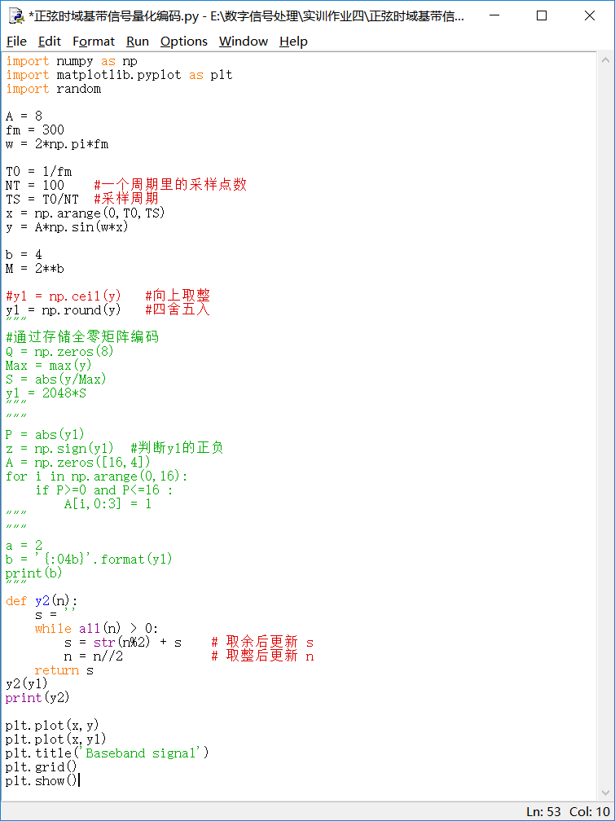

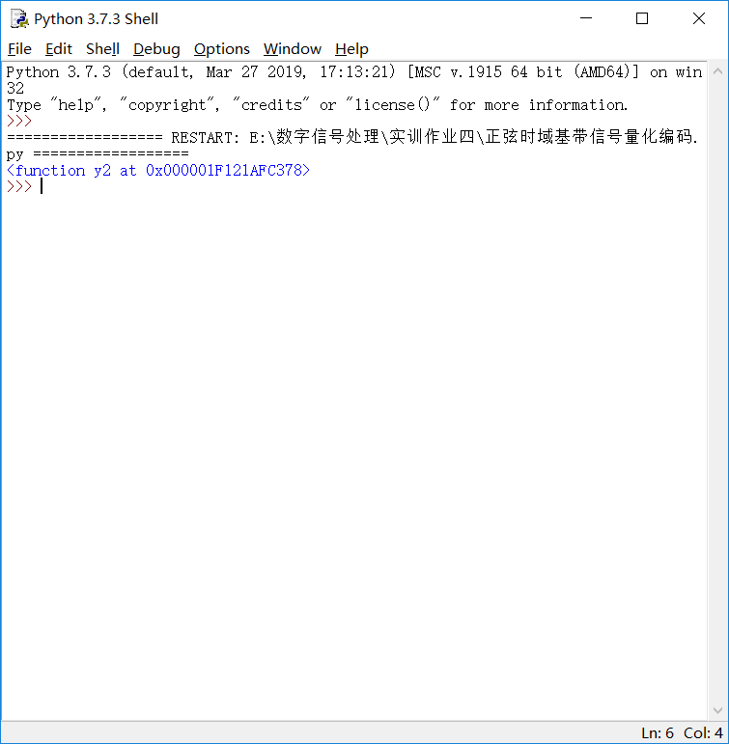

这道题可以说是所有题目当中最难的一道题。虽然理解了编码的原理，但是还是无法用python代码实现，也有在网上查了资料，用了四种方法，第一张图中有这四种方法的代码，但只有最后一种方法运行得出来，但是也是错的，结果如上图所示。在网上查到的资料还不止这四种，还有非均匀量化的编码，非均匀量化的编码的资料比均匀量化的编码容易找到，而且原理也比较好理解，但是在写代码上还是遇到了问题，就是无法理解段内码和段落码里面是怎么看出信号段落的，而且非均匀量化的编码要编八位，其中第一位表示量化级的级性，称为极性码，量化值大于时等于1，否则等于0，第二到第四位表示八种可能状态来分别表示八个段落的起始点平，这里开始就出现了我不理解的信号段落了，而题目里面按照老师的要求是要编码四位，而且编码的原理是把信号的幅值从十进制转换为二进制，不够四位再补零，但是在实现十进制转换为二进制的过程中，只找到了将十进制的数字转换为二进制的，没办法把信号的幅值一次性转换为二进制，因此这道题还是没能做出来。

1. **绘制（2）中最前面3个和最后面3个采样值的折叠二进制码编码序列（比特流）**

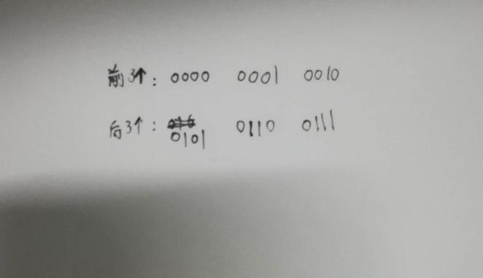

这道题由于第三题的编码没有做出来，因此这道题还是无法用python做出来，然后尝试用自己理解的东西将第四题的编码手写出来，不过也不确定是不是对的，因此这道题吧也是没有做出来。

1. **教材习题8.10**

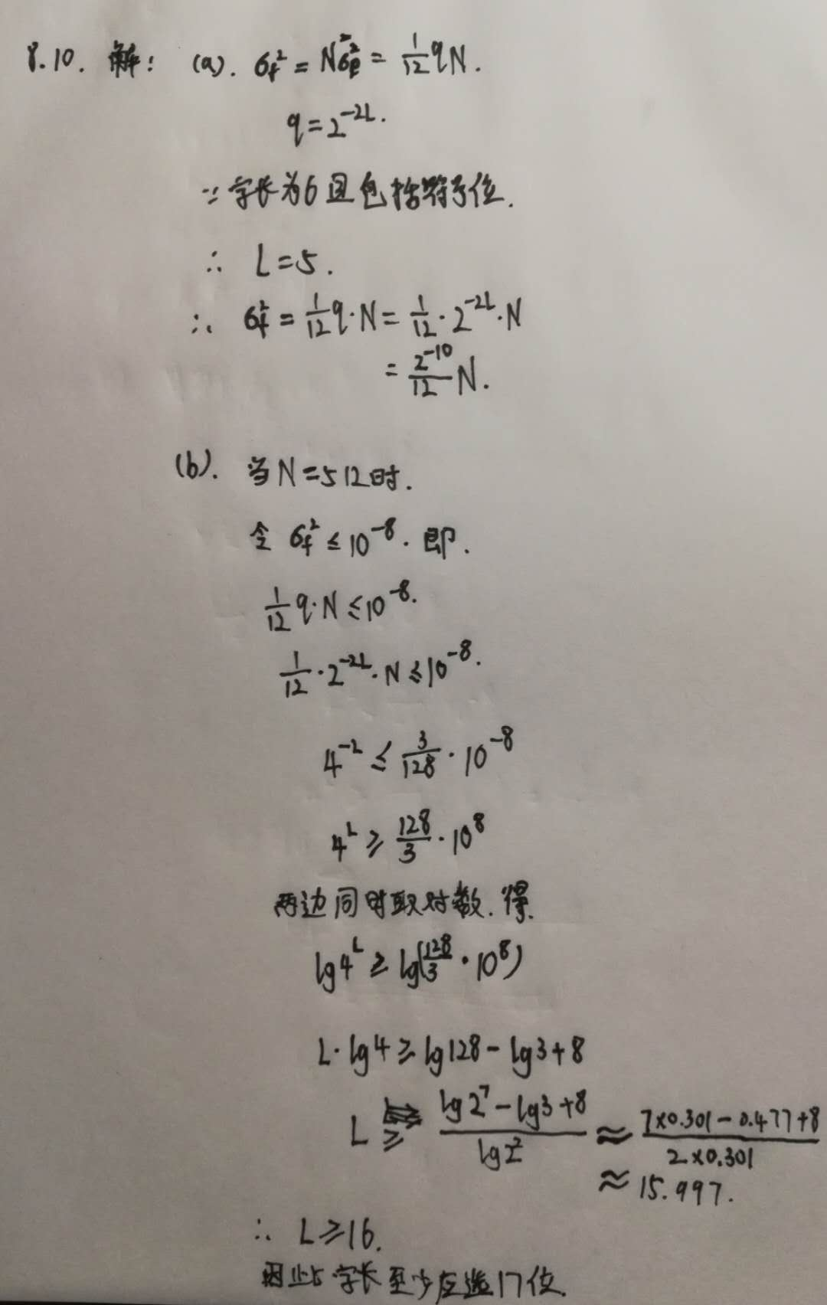

这道题整体难度不大，主要是懂得运用书里的公式进行计算。对于第一问来说，值得注意的一点是书中给出的字长是六位，但是是包括符号位，也就是说，字长有效的只有五位，因此在带入公式时L只能等于5而不能等于6，计算出的第一问的结果为。第二问比较麻烦的是计算过程，由于所求的字长在公式中的位置是在指数，也就是说，在求解的过程中，需要用到两边取对数法，计算出有效字长的位数，最后还要加上符号位，最终第二问的结果为17位字长。

1. **以正常语速说话，录一段长约3秒的语音信号，画出语音的波形**

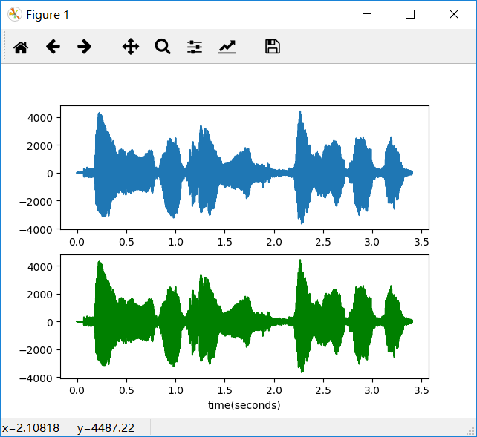

这道题与之前做的实训作业一中的一些步骤很类似。在按照作业题卡中的方法安装了Pyaudio后便不难做出这道题，总体上这道题是比较简单的,录下来的语音是16bit的语音文件。

1. **分别采用8bit和32bit量化六中的录音，画出语音的波形**

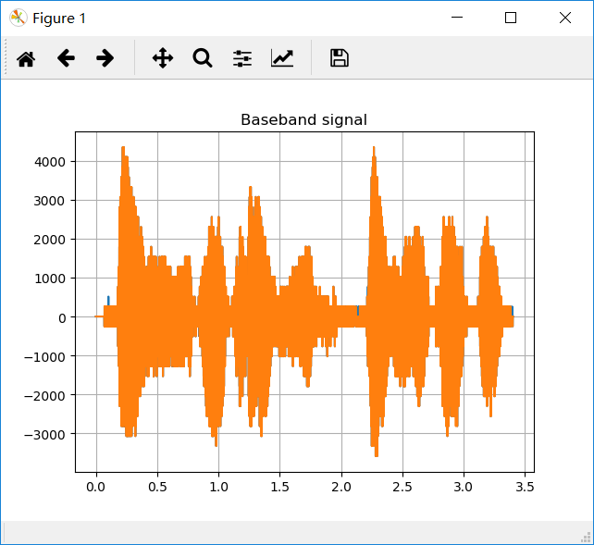

(a)

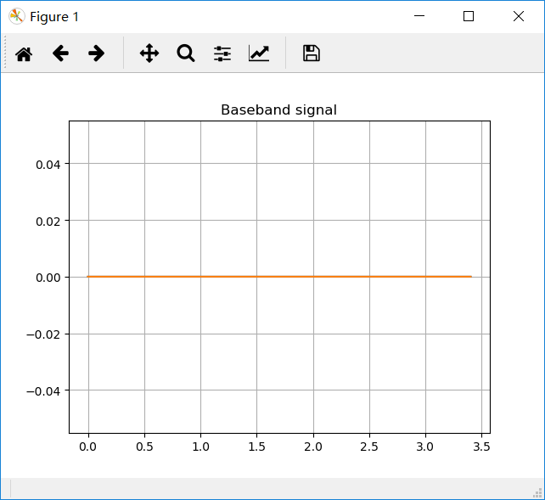

(b)

上面的图(a)为8bit量化后出现的图像，图(b)为32bit量化后的结果。从上一题可知，这是16bit的语音文件。从图中可以更好地看出量化的原理，而且在这道题中还用到了量化位数，这是这道题跟第二题的区别，但是出现的效果是差不多的。虽然也试过用这道题的方法去做第二题，但是由于误差太大，出现的图像是一条直线，误差过大。做这道题的时候也遇到了问题，就是用32bit去量化原先的16bit的录音文件，结果图像出现了一条直线，这时候就出现了一个疑问，就是如果量化会产生误差，难么将16bit的录音文件以32bit量化，那结果应该会更加细，可是量化结果与原图像相比是存在误差的，那么这两者之间就出现了矛盾，这便是做这道题所遇到的问题。

1. **回放8bit、16bit和32bit量化的语音，对比**

通过回放这三个不同量化的语音，8bit与16bit量化的语音区别相对比较大，因为将16bit的语音量化为8bit之后，语音信号出现了失真现象，可直接从语音中听出两者的区别，8bit的语音出现的噪点更多，噪声更大；而将16bit的语音文件量化为32bit的语音与16bit的语音没有什么区别，当然也可能是因为区别很小，但是与上一题的问题一样，因为原始的语音文件就是16bit的，而将16bit的语音量化为32bit，应该是没有区别，或者说是没有效果的，听到的语音没有变化，从网上查到的资料可知，语音的清晰度越高是相对于低量化位数而言的，任何量化都会引入失真，只是差别的大小而已。

**★研究与思考**

按照书中的所说，当寄存器的长度每增加一位（L加上1），信噪比约提高6dB，而且书中关于信噪比的计算公式有两个，分别是和，利用这两个公式和题目所给的量化信噪比40dB，可以算出寄存器的位数L最小长度为1202位。因此，当编码器输出量化信噪比大于40dB时，所需的寄存器的最小长度为1202位。

**参考资料：<https://wenku.baidu.com/view/74bb1d66f5335a8102d22091.html>**

**<https://blog.csdn.net/hunterlew/article/details/40081945>**

**<https://baike.sogou.com/v7732054.htm?fromTitle=%E9%87%8F%E5%8C%96>**